## Exercice 1 : Problèmes d’optimisation avec contrainte d’égalité

### Q1.

f(x, y) = 3x + y sous la contrainte x2 + y2 = 10

Min f(x, y)

(x, y) ∈ IR

g(x, y) = 0

On introduit le Lagranges

L(x, y, λ ) = f(x, y) + λ g(x, y)

avec λ ∈ ℝ

CN 1er ordre: ∇L(x, y, λ ) = [0 0 0]T

=> (x, y, λ ) pts critiques

* qualification des contraintes

g(x, y) = 0

∇g(x, y) ≠ [0 0]T

CS 2nd ordre: ∇L(x, y, λ)

matrice Hessienne bordée

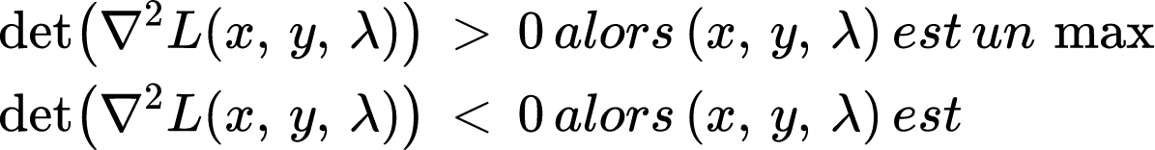

f(x, y) = 3x + y

g(x, y) = x2+ y2 = 10

on introduit le lagranges

L(x, y, λ ) = f(x, y) + λ g(x, y)

= 3x + y + λ (x2 + y2 - 10)

CN 1er ordre: ∇L(x, y, λ ) = [0 0 0]T

| 3+ 2 λx = 0

⇔ | 1+2 λy = 0

| x2 + y2 - 10 = 0

| 2 λx = -3 => x = -3/2λ

⇔ | 2 λ y = -1 => y = -1/2λ

| 9/4λ2 + 1/4λ2 - 10 = 0

40λ2 = 10

λ2 = ¼

λ = +- ½

2 pts critiques

(x, y, λ ) = (-3, -1, ½)

(x*, y*, λ*) = (3, 1, -½)

Qualification des contraintes

(-3)2 + (-1)2 - 10 = 0

∇ g(x, y) = [-6 -2]T ≠ [0 0]T

| 32 + 12 -10 = 0

| ∇ g(x*, y*) = [6 2]T ≠ [0 0]

CS 2nd ordre:

∇2L(x, y, λ) = 